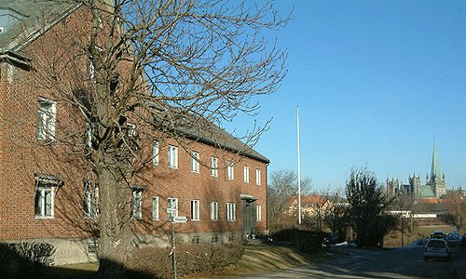

Trondheim Døveforening søker barne- og ungdomskonsulent

Stillingstittel: Barne- og ungdomskonsulent
Ansettelsesform: Prosjektstilling

Stillingsbeskrivelse
Som barne- og ungdomskonsulent skal du legge til rette for et fast tilbud for tegnspråklige ungdommer mellom 13 og 26 år. Du skal følge opp ungdomsklubben med råd og veiledning i forhold til søknader og aktiviteter, og være en trygg voksenperson som kan henvise til rett instans ved behov. Det skal opprettes aktiviteter for barn 0-6 år, 7-12 år i dialog med foreldrene, Kolstad barnehage, Huseby skole og andre aktuelle samarbeidspartnere. Du vil ha tett kontakt med daglig leder og styreleder i TDF, og samarbeide med blant annet Tiller DPS som har personer med tegnspråklig kompetanse. Du skal også kartlegge hvilke behov døve og hørselshemmede ungdommer har i Trøndelag.
Du skal skrive to rapporter, en midtveis rapport og en sluttrapport som forelegges våre samarbeidspartnere.

Kompetansekrav
Du skal kunne tegnspråk, og det er ønskelig med erfaringskompetanse som hørselshemmet. Kravet er bunnet ut i tidligere erfaringer både i foreningen og kommunen, om at hørselshemmede unge foretrekker å snakke med personer som vet hvordan det kjennes å være utenfor i samfunnet. Men det er ikke et absolutt krav, søkere som har relevant kompetanse og kvalifikasjoner til stillingen vil bli vurdert.
3-årig høgskoleutdanning, fortrinnsvis helse- og sosialfaglig eller pedagogisk utdanning eller annen relevant utdanning er en fordel. Erfaring og kompetanse innenfor feltet kan kompensere for manglende utdanning.

Annet
- Arbeidssted vil være Trondheim Døveforening
- Lønn etter avtale
- Kveldsarbeid må medregnes

Om arbeidsgiver
Trondheim Døveforening (TDF) er en forening som ble stiftet i 1898 og arbeider for døve, hørselshemmede og tegnspråklige. Foreningen er underordnet Norges Døveforbund (NDF) og bestreber seg på å oppnå visjonen til NDF: «Et samfunn der vi har alle muligheter». Fra å være kun et sosialt treffsted har foreningen nå mange tilbud og er et viktig samarbeidsparter innenfor lokale spørsmål som gjelder hørselshemning og språk.

Bakgrunn for prosjektet
TDF har en ungdomsklubb for ungdom mellom 13 og 26 år, Trondheim Døves Ungdomsklubb (TDUK). Klubben er ledet og drevet av ungdommene selv med støtte av styret. Vi har fått midler av Trondheim kommune og Trøndelag fylkeskommune for å kunne ansette en barne- og ungdomskonsulent i 20% prosjektstilling over en periode fra høsten 2020 til våren 2021, med muligheter for forlengelse. Kartlegging av tilbud og rapportering om det reelle behovet vil være viktig for videre dialog med våre samarbeidspartnere i kommunen og fylket.

Kontaktinformasjon

Hjemmeside: www.trondheimdf.no
Facebook: «Trondheim Døveforening»
Adresse: Klostergata 60, 7030 Trondheim

Spørsmål om stillingen kan rettes til:

Solveig Fremstad
Sekretær
Mobil: 97 11 58 38
E-post: solveig.fremstad@trondheimdf.no

Tore Solem
Styremedlem
Mobil: 97 79 09 34
E-post: t-sole2@online.no

Søknadsfrist: 01.08.2020
Tiltredelse: Aug/Sep 2020
Søknad og CV sendes på e-post til
post@trondheimdf.no

